**SERVIÇO NACIONAL DE APRENDIZAGEM INDUSTRIAL**

**CURSO TÉCNICO EM INFORMÁTICA**

**Gustavo Mazzo Roberto**

**TAKE PIZZA**

**SISTEMA WEB PARA PEDIDO DE PIZZAS ONLINE**

**CURITIBA/PR**

**2018**

**GUSTAVO MAZZO ROBERTO**

**TRABALHO DE CONCLUSÃO DE CURSO**

**TAKE PIZZA**

Trabalho de Conclusão de Curso apresentado ao curso Técnico em Informática, da instituição de cursos técnicos Serviço Nacional de Aprendizagem Industrial como requisito parcial à obtenção do título Técnico em Informática.

Orientador (a): MSc. Tiago Augusto de Andrade, MSc. Wagner dos Santos Oliveira, Prof. Luís Carlos Hoinski Junior, Prof.ª Bianca Carvalho Ferreira e Prof. Marcio Iavorsky.

**CURITIBA/PR**

**2018**

**AGRADECIMENTOS**

Dedico esse trabalho principalmente aos meus pais, que nunca me rebaixaram, sempre me levantaram e me apoiaram, além disso, nunca deixaram de acreditar em mim.

Dedico aos meus amigos que em meio a tantos problemas sempre estiveram ao meu lado para me apoiar, para me ajudar e principalmente para me animar, destacando meus melhores amigos Beatriz Marmachuk, Nathan Rocha, Lucas Martinatto, CalebCorrêa, Lucas Pesqueira e Julia Eiko.

Dedico aos meus professores que nunca deixaram de ajudar, que em meio a tanta confusão eles sempre se mantiveram firmes para dar bons conselhos e destaco entre eles o Prof. Tiago Andrade e Prof. Wagner de Oliveira que em muitos momentos de estresse eles estavam ali para me acalmar e me ajudar a solucionar meus problemas.

**RESUMO**

O site Take Pizza busca ajudar fornecedores de pizza a atender melhor seus clientes, de tal forma, que seus clientes possam pedir suas pizzas a partir de um site, aumentando então as opções que um cliente pode fazer seu pedido, facilitando tanto o consumidor quanto o dono da pizzaria. No site, os consumidores terão a opção de visualizar o cardápio da pizzaria junto com seu preço e também visualizar a localização da pizzaria, além disso, terá a opção de selecionar o sabor da pizza desejada, junto com o tamanho e a quantidade de sabores que irá ter a pizza, após a seleção de sabores e a quantidade de pizzas solicitadas, o cliente irá selecionar a forma de pagamento. Para que não haja “trotes” a pizzaria só aceitará pagamentos por cartão de crédito, tornando então seguro tanto para o cliente quanto para o fornecedor.

Palavras-Chave: Pizza, consumidores, fornecedores, pizzaria, site, seguro.

**ABSTRACT**

The Take Pizza website seeks to help pizza suppliers better serve their customers so that their customers can order their pizza from a site, thereby increasing the options that a customer can place on their order, making both the consumer and owner of the pizzeria. On the site, consumers will have the option of viewing the pizza menu along with their price and also view the location of the pizzeria, and will have the option of selecting the desired pizza flavor, along with the size and quantity of flavors will have in the pizza, after the selection of flavors and the quantity of pizzas requested, the customer will select the form of payment. So that there is no "pranks" the pizzeria will only accept payments by credit card, making it safe for both the customer and the supplier.

Keywords: Pizza, consumers, suppliers, pizzeria, site, insurance.

**LISTA DE FIGURAS**

Figura 1 Cronograma - 1 15

Figura 2 Cronograma – 2 16

Figura 3 Business ModelCanvas 17

Figura 4 Protótipo Tela de Login 19

Figura 5 Protótipo Tela Cadastro 20

Figura 6 Protótipo Tela Inicio 20

Figura 7 Protótipo Tela Meu Pedido 21

Figura 8 Protótipo Tela Cardápio 21

Figura 9 Protótipo Tela de Escolha 22

Figura 10 Protótipo Tela Complete suas informações 22

Figura 11 Diagrama de Sequência 01 60

Figura 12 Diagrama de Sequência 02 61

Figura 13 Diagrama de Sequência 03 62

Figura 14 Diagrama de Casos de Uso 63

Figura 15 Diagrama de Classe 72

Figura 16 Diagrama de Atividade 01 73

Figura 17 Diagrama de Atividade 02 74

Figura 18 Diagrama de Atividade 03 75

Figura 19 Diagrama de Entidadade e Relacionamento 76

Figura 20 Tela de Login 78

Figura 21 Tela de Cadastro 78

Figura 22 Tela de Como te Encontrar 79

Figura 23 Tela de Mais informações 79

Figura 24 Tela de Cardápio 80

Figura 25 Tela de Pedido 80

**LISTA DE TABELAS**

Tabela 1 Ferramentas 13

Tabela 2 Requisito Funcional 001 24

Tabela 3 Requisito Funcional 002 25

Tabela 4 Requisito Funcional 003 26

Tabela 5 Requisito Funcional 004 27

Tabela 6 Requisito Funcional 005 28

Tabela 7 Requisito Funcional 006 29

Tabela 8 Requisito Funcional 007 30

Tabela 9 Requisito Funcional 008 31

Tabela 10 Requisito Funcional 009 32

Tabela 11 Requisito Funcional 010 33

Tabela 12 Requisito Funcional 011 34

Tabela 13 Requisito Funcional 012 35

Tabela 14 Requisito Funcional 013 36

Tabela 15 Requisito Funcional 014 37

Tabela 16 Requisito Funcional 015 38

Tabela 17 Requisito Funcional 016 39

Tabela 18 Requisito Funcional 017 40

Tabela 19 Requisito Não Funcional 001 41

Tabela 20 Requisito Não Funcional 002 41

Tabela 21 Requisito Não Funcional 003 42

Tabela 22 Requisito Não Funcional 004 42

Tabela 23 Requisito Não Funcional 005 43

Tabela 24 Requisito Não Funcional 006 43

Tabela 26 Requisito Não Funcional 008 44

Tabela 27 Regras de Negócio 001 45

Tabela 28 Regras de Negócio 002 46

Tabela 29 Regras de Negócio 003 47

Tabela 30 Regras de Negócio 004 48

Tabela 31 Regras de Negócio 005 49

Tabela 32 Regras de Negócio 006 50

Tabela 34 Regra de Negócio 008 51

Tabela 35 Regra de Negócio 009 52

Tabela 36Regra de Negócio 010 53

Tabela 37 Regra de Negócio 011 54

Tabela 38 Regra de Negócio 012 55

Tabela 39 Regra de Negócio 013 56

Tabela 40 Regra de Negócio 014 57

Tabela 41 Regra de Negócio 015 58

Tabela 42 Regra de Negócio 016 59

Tabela 43 Caso de Teste CT001 82

Tabela 44 Caso de Teste 002 82

Tabela 45 Caso de Teste CT003 83

**SUMÁRIO**

1. INTRODUÇÃO 9

2. PROBLEMATIZAÇÃO 9

3. JUSTIFICATIVA 10

4. REFERENCIAL TEÓRICO 10

5. OBJETIVOS 12

5.1. OBJETIVOS GERAIS 12

5.2. OBJETIVOS ESPECÍFICOS 12

6. FERRAMENTAS 13

7. VIABILIDADE TÉCNICA E ECONÔMICA 15

7.1. CRONOGRAMA 15

7.2. MODELO CANVAS DE NEGÓCIO 17

7.3. SUMÁRIO EXECUTIVO 18

8. PROTÓTIPOS 19

8.1. MOCKUPS 19

8. DESENVOLVIMENTO 23

8.1. REQUISITOS FUNCIONAIS (RF) 24

8.2. REQUISITOS NÃO FUNCIONAIS (RNF) 41

8.3. REGRAS DE NEGÓCIO (RN) 45

8.4. DIAGRAMAS 60

8.4.1. Diagrama de Sequência 60

8.4.2. Casos de Uso 63

8.4.3. Diagrama de Classe 72

8.4.4. Diagrama de Atividade 73

8.4.5. Diagrama de Entidade e Relacionamento 76

8.5. ARQUITETURA E METODOLOGIA 77

8.6. TELAS 78

8.7. PLANO DE TESTE 81

8.7.1. Introdução 81

8.7.1.1. Finalidade 81

8.7.1.2. Escopo 81

8.8. CASOS DE TESTE 82

9. CONCLUSÃO 84

10. REFERÊNCIAS 84

1. INTRODUÇÃO

Diariamente pessoas de qualquer canto do mundo fazem pedido de pizzas, tanto para entregar em suas moradias ou até mesmo para que a pizzaria prepare e então o cliente vá buscar. Contudo, algumas pessoas deixam de fazer esse pedido por conta de problemas, alguns exemplos de problemas seria a falta de crédito para fazer a ligação, o péssimo atendimento, o erro no pedido, entre outros, porém podemos destacar o problema de um deficiente auditivo, no qual, não poderá fazer a ligação por conta de não conseguir ouvir. O projeto Take Pizza quando pronto se tornará um site que permitirá a diminuição desses problemas, além da diminuição de erros, assim, terá um resultado de satisfação melhor para o fornecedor e um melhor atendimento ao cliente, já que terá a diminuição dos problemas citados. A partir daqui será visto tópicos relacionado ao projeto, tais como, problematização, justificativa, referencial teórico, objetivos, ferramentas, viabilidade técnica e econômica, protótipos, desenvolvimento, conclusão e referências.

1. PROBLEMATIZAÇÃO

Fazer um pedido de qualquer alimento em casa se tornou muito comum com a chegada da tecnologia, porém a pizza é o alimento mais pedido em casa no Brasil. Com base nisso são relatados diversos problemas na hora de fazer esse pedido, um dos principais problemas relatados é a falta de diversidade na hora do pedido, pois se tiver apenas a opção de pedir pelo celular, significa que todas as linhas telefônicas podem estar ocupadas, ou seja, acarretará em uma espera para um cliente, fazendo que o mesmo possa cancelar o seu pedido, já que não pretendia esperar. Pensando nisso, surgiu a ideia de desenvolver um site que auxiliasse e resolvesse alguns problemas, tanto de comunicação quanto de erros, cujo nome é Take Pizza.

1. JUSTIFICATIVA

A realização e o desenvolvimento do site Take Pizza têm como objetivo a diminuição de problemas na hora de fazer o pedido de uma pizza, além disso, pessoas com deficiência auditiva também desejam encomendar uma pizza, entretanto se o pedido é só por via telefônica, resulta que o mesmo não consiga realizar sua encomenda. Pensando nisso o site está sendo desenvolvido para que qualquer tipo de pessoa possa fazer a solicitação de uma pizza através de uma página Web (Rede de alcance mundial) sem ter problemas ou empecilhos, já que páginas em web tem se tornado cada vez mais populares com a evolução da internet.

1. REFERENCIAL TEÓRICO

Este documento visa informar os embasamentos teóricos tangíveis ao tema, à problematização e aos objetivos referentes ao projeto em desenvolvimento. Tal embasamento é buscado em citações, conceitos, estudos relacionados, pesquisas, entre outras abordagens técnicas.

**Problema Encontrado:** como mencionado no referente documento, fazer o pedido de uma pizza já faz parte da rotina de um brasileiro, ou até mesmo, de qualquer outro cidadão independente do seu país. Nota – se que através de um pedido por telefone pode haver inúmeros problemas, por exemplo, a qualidade de atendimento, a falta de crédito, uma deficiência que não permite que o cliente ouça, entre outros. Fazendo então, que inúmeros pedidos sejam cancelados, gerando um novo problema a perca do lucro.

**Aprofundamento:** Normalmente ao pedir sua pizza, o cliente espera que a mesma venha conforme o solicitado, além disso, o cliente espera um bom atendimento vindo do atendente, contudo muitas vezes não é isso que acontece, pois, a pizza não vem conforme o solicitado e o atendente não trata com o devido profissionalismo.

**Referencial argumentativo 1:** Segundo dados da Apuesp (Associação Pizzarias Unidas do Estado de São Paulo) de 2016, diariamente são consumidos em média um milhão de pizzas no Brasil, sendo que, mais de 50% dessas pizzas são consumidas no estado de São Paulo – considerada como a segunda cidade que mais consome pizza no mundo – fica atrás apenas de Nova Iorque

**Referencial argumentativo 2:** Segundo dados do Jornal do Brasil de 2016, no ano de 2016 foi relatado que o Brasil possui em média 36 mil pizzarias em funcionamento sendo que quase 1/3 dessa quantidade fica no estado de São Paulo. O setor de pizza gera em torno de 360 mil postos de trabalho, totalizando um faturamento em torno de 22 bilhões de reais por ano.

**Conclusão Geral:** Através da leitura dos dados relatados, conclui – se que o software irá auxiliar um número gigantesco de consumidores, portanto, se no Brasil é consumido um milhão de pizzas por dia, o site Take Pizza irá fornecer facilidade para fazer o pedido de um milhão de pizzas, sem ter a preocupação que sua pizza venha incorreta, por conta, de o atendente ter entendido o pedido errado, ou até mesmo sem a preocupação de ter que pegar o celular e gastar seus créditos ao pedir uma pizza.

1. OBJETIVOS

Objetivos como está no nome, é tudo aquilo que pretende se alcançar com o projeto. Abaixo será citado os principais objetivos do Take Pizza (Objetivos Gerais), além disso, irá colocar através de tópicos um detalhamento dos objetivos (Objetivos Específicos).

* 1. OBJETIVOS GERAIS

Ocasionar uma maior satisfação do cliente ao pedir sua pizza, através de um site e não uma ligação. Além disso, ocasionar um maior lucro as pizzarias aumentando a qualidade de atendimento e gerando uma maior quantidade de clientes satisfeitos.

* 1. OBJETIVOS ESPECÍFICOS
* O principal objetivo do software é a maior facilidade de atendimento em relação à pizzaria e cliente.
* O software dá a opção aos clientes de fazer seus pedidos de pizza pela internet.
* O software vai auxiliar no gerenciamento de pedidos e vendas da pizzaria.
* O software vai diminuir a taxa de erro de entregas em relação à pizzaria como, por exemplo, o cliente faz o pedido de uma pizza de strogonoff sem batata palha e a pizzaria entrega uma pizza de strogonoff com batata palha.
* O software irá disponibilizar apenas o pagamento por cartão de crédito para diminuir a taxa de pedidos falsos, ou seja, um aumento na segurança para que o software não seja inconsistente.
* O software irá sanar problemas de comunicação, tais como de um deficiente auditivo que não é capaz de fazer uma ligação.

1. FERRAMENTAS

Ferramenta é tudo aquilo utilizado para desenvolver o software em si ou a documentação do mesmo.

Tabela 1 Ferramentas

|  |  |  |
| --- | --- | --- |
| **Nome da Ferramenta** | **Versão** | **Descrição da utilização no projeto** |
| Microsoft Visual Studio | 2015 | Utilizado para desenvolver os protótipos físicos. |
| Microsoft C# | 5.0 | Linguagem utilizada para desenvolver os protótipos físicos. |
| MVC (Model – View – Controller) |  | É um padrão de arquitetura de software, que irá separar a aplicação em 3 camadas (Model, View e Controller). |
| Sistema Gerenciador de Banco de Dados (SGBD) SQL Server | 2014 | Utilizado para desenvolver o banco de dados do sistema. |
| Internet Explorer | 11 | Utilizado para pesquisas durante todo processo de desenvolvimento do projeto. |
| Google Chrome | 67.0.3396.79 | Utilizado para pesquisas durante todo processo de desenvolvimento do projeto. |
| AstahCommunity | 7.1.0 | Utilizando para fazer os diagramas do projeto, tais como diagrama de caso de uso, classes, etc. |
| GitHub |  | Utilizado para salvar documentos, além disso, salvar o código fonte. |

1. VIABILIDADE TÉCNICA E ECONÔMICA

Este tópico apresenta detalhes sobre o quanto o software é viável para ser desenvolvido em termos técnicos, através de diagramas, cronogramas, etc.

* 1. CRONOGRAMA

Cronograma é uma ferramenta de gestão de atividades normalmente em forma de atividades, que também contempla o tempo em que as atividades serão realizadas.

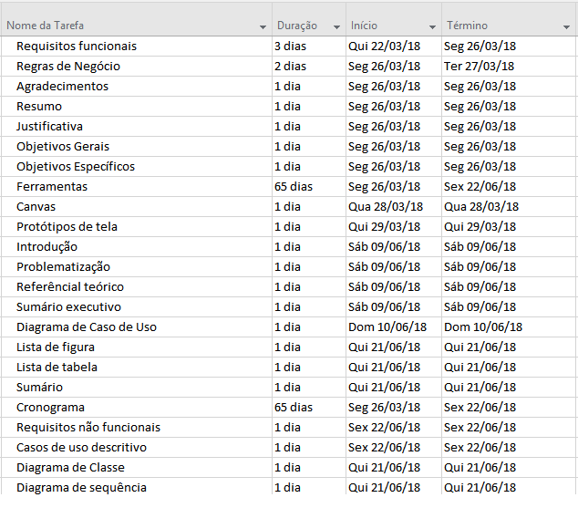

Figura 1 Cronograma - 1

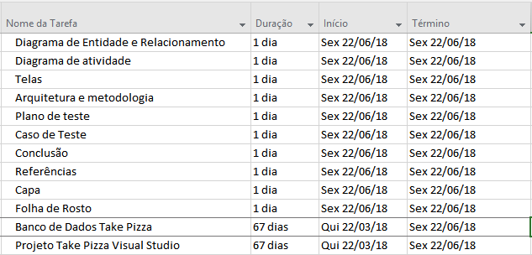

Figura 2 Cronograma – 2

* 1. MODELO CANVAS DE NEGÓCIO

Canvas é uma ferramenta empresarial estratégica desenvolvida para auxiliar a elaborar um modelo de negócios.

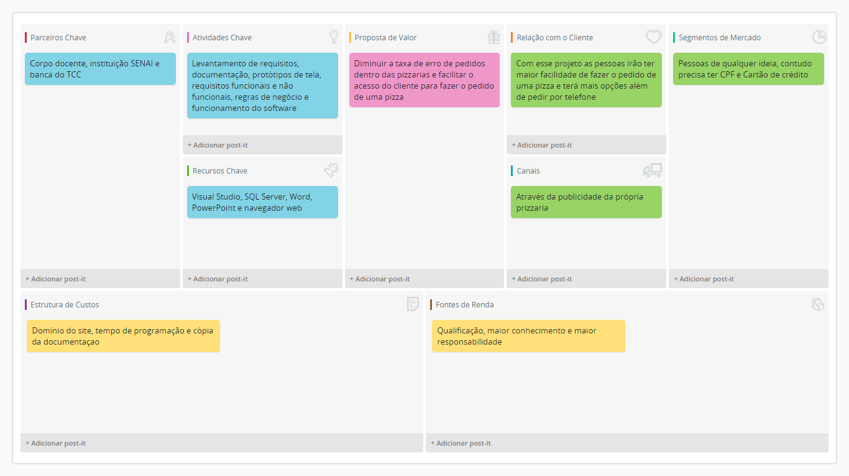

Figura 3 Business ModelCanvas

* 1. SUMÁRIO EXECUTIVO

O Sumário Executivo aborda, de maneira sucinta e resumida, os principais pontos que sustentarão o projeto ou a empresa em menção.

**Resumo dos principais pontos do plano de negócio:** o projeto em desenvolvimento trata-se de um site, no qual pessoas irão se cadastrar, após isso farão o pedido de uma pizza no site e então receberão em sua casa através dos dados de endereço cadastrado. Este projeto está sendo desenvolvido inicialmente sem fins lucrativos.

**Missão e Valores do Projeto:** Facilitar o máximo possível as pessoas a pedir uma pizza, sem ter que passar por momentos desagradáveis na hora de pedir ou até mesmo de receber. O desenvolvedor do projeto acredita que pessoas já se estressam o suficiente no seu dia a dia e como um bom consumidor entende que as pessoas não necessitam passar por isso na hora de pedir seu alimento, com base nisso, foi escolhido este projeto para se tornar o Trabalho de Conclusão de Curso do curso Técnico em Informática do SENAI – Portão.

**Setores de atividades:**

(). Agropecuária () Industria (x) Comércio () Serviços

(). Outro (s):

**Analise de Mercado:** Nota – se que um site de para pedir pizzas não é novidade, pelo contrário é um mercado, no qual, há uma significativa quantidade de concorrentes. Entretanto, os concorrentes encontrados possuem um site próprio, no qual, pagaram para obter o mesmo, ou seja, o que torna o Take Pizza diferente é que qualquer pizzaria pode utilizá-lo sem custos, contanto que tenha um login e senha de administrador, tornando então, um site não privado e que poderá beneficiar até mesmo uma pizzaria cuja o tempo de vida é pouco.

**Fonte de recursos:** Sem fins lucrativos, o projeto é feito apenas com o auxílio e investimento através de computadores, sistemas, etc. Proporcionado pelo SENAI (Serviço Nacional de Aprendizagem Industrial), curso Técnico de Informática.

1. PROTÓTIPOS

São esboços das telas que futuramente serão programadas.

* 1. MOCKUPS

Mockups são esboços criados para que futuramente se tornem base para fornecer as telas físicas.

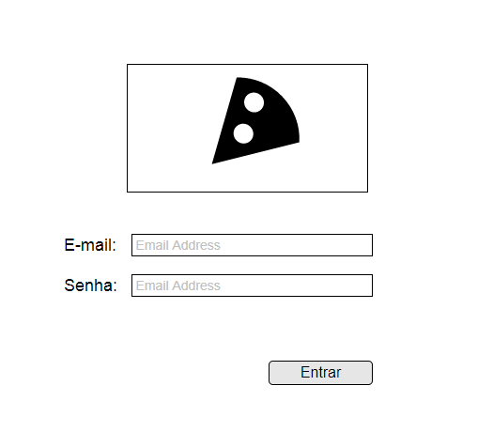

Figura 4 Protótipo Tela de Login

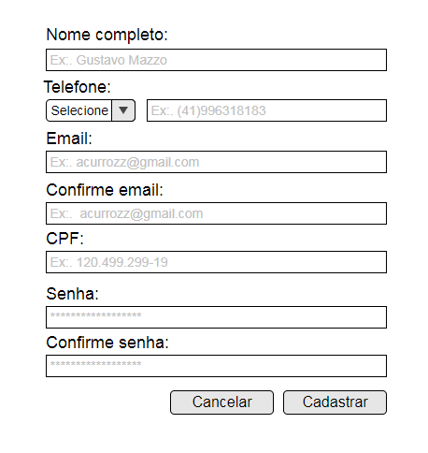

Figura 5Protótipo Tela Cadastro

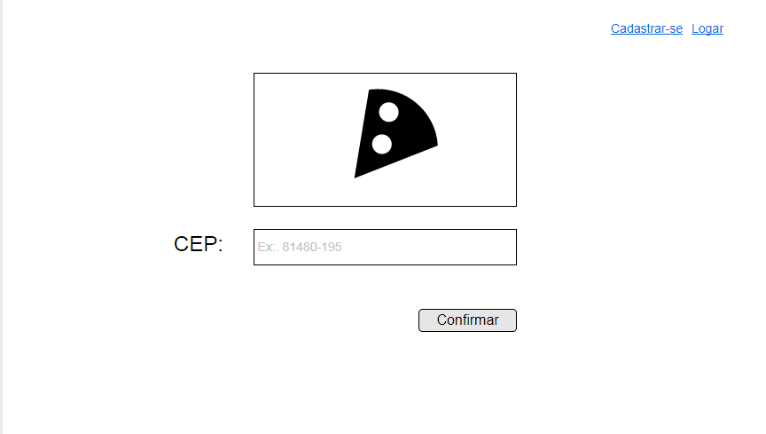

Figura 6Protótipo Tela Inicio

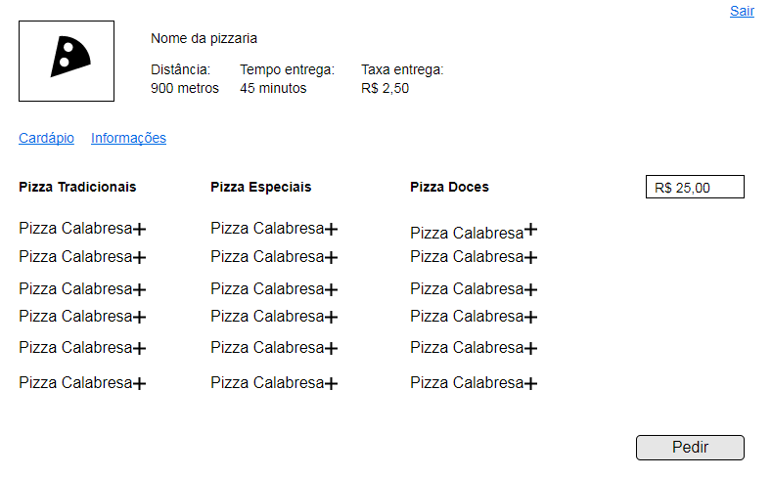

Figura 7Protótipo Tela Meu Pedido

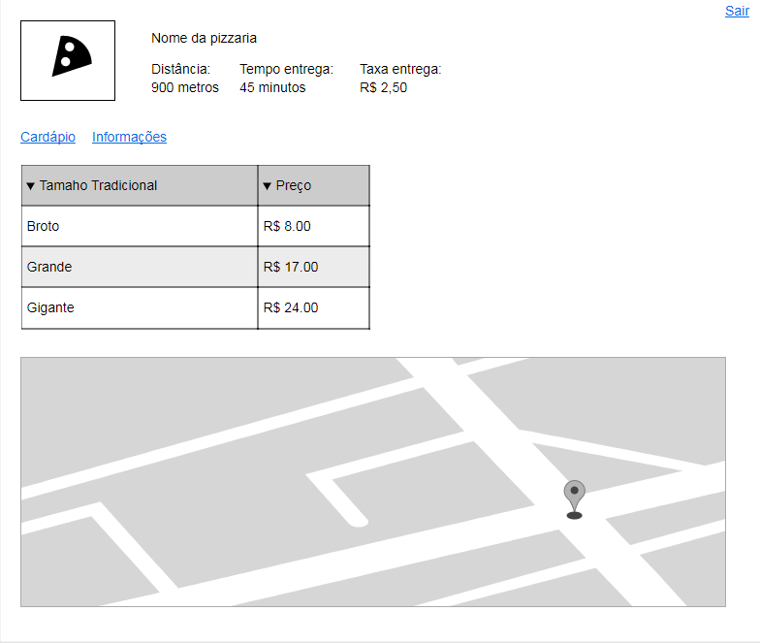

Figura 8Protótipo Tela Cardápio

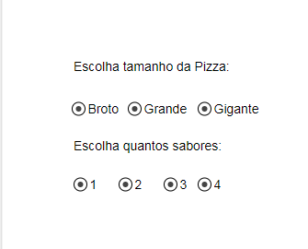

Figura 9Protótipo Tela de Escolha

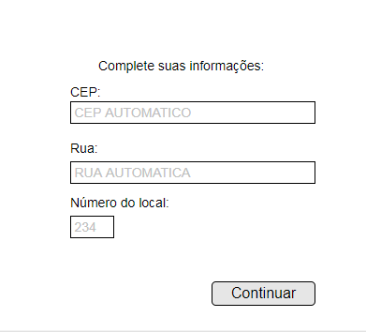

Figura 10Protótipo Tela Complete suas informações

1. DESENVOLVIMENTO

Este tópico da documentação irá detalhar a respeito das funcionalidades do Software. Até agora foram apresentadas as bases para o desenvolvimento da ideia principal do projeto, mas aqui serão apresentados artefatos que detalham o funcionamento do mesmo. Estão incluídos nesse tópico os requisitos funcionais e não funcionais do projeto, com o objetivo de detalhar as funcionalidades do mesmo e como essas funcionalidades serão desenvolvidas; as regras de negócio, com o objetivo de detalhar a quais validações e restrições o sistema irá se basear; os diagramas UML, com o objetivo de apresentar, de uma forma mais compreensiva, as funcionalidades, atividades e relações presentes no sistema; planos e casos de teste, com o objetivo de documentar e detalhar os testes que foram realizados no sistema para garantir a sua qualidade; entre outros tópicos.

* 1. REQUISITOS FUNCIONAIS (RF)

Um requisito funcional define uma função de um software ou parte dele. Ele é o conjunto de entradas, seu comportamento e sua saída, ou seja, envolve cálculos, lógicas de trabalho, manipulação e processamento de dados, entre outros.

Tabela 2 Requisito Funcional 001

|  |  |  |  |
| --- | --- | --- | --- |
| REQUISITO FUNCIONAL | | | |
| Identificador | RF001 | | |
| Nome | Cadastro de usuário | | |
| Módulo | Login | | |
| Data de  Criação | 22/03/2018 | Autor | Gustavo Mazzo Roberto |
| Data de  Modificação | N/A | Autor | N/A |
| Versão | 1 | Prioridade | Essencial |
| Descrição | O usuário irá cadastrar informações pessoais no sistema. | | |

Tabela 3 Requisito Funcional 002

|  |  |  |  |
| --- | --- | --- | --- |
| REQUISITO FUNCIONAL | | | |
| Identificador | RF002 | | |
| Nome | Login de usuário | | |
| Módulo | Login | | |
| Data de  Criação | 22/03/201 | Autor | Gustavo Mazzo Roberto |
| Data de  Modificação | N/A | Autor | N/A |
| Versão | 1 | Prioridade | Essencial |
| Descrição | O sistema valida os dados e permite acesso às funcionalidades do software. | | |

Tabela 4 Requisito Funcional 003

|  |  |  |  |
| --- | --- | --- | --- |
| REQUISITO FUNCIONAL | | | |
| Identificador | RF003 | | |
| Nome | Cadastro de cardápio. | | |
| Módulo | N/A | | |
| Data de  Criação | 22/03/2018 | Autor | Gustavo Mazzo Roberto |
| Data de  Modificação | N/A | Autor | N/A |
| Versão | 1 | Prioridade | Essencial |
| Descrição | O administrador irá cadastrar no sistema todos os produtos do cardápio da pizzaria. | | |

Tabela 5 Requisito Funcional 004

|  |  |  |  |
| --- | --- | --- | --- |
| REQUISITO FUNCIONAL | | | |
| Identificador | RF004 | | |
| Nome | Entrar no site | | |
| Módulo | N/A | | |
| Data de  Criação | 26/03/2018 | Autor | Gustavo Mazzo Roberto |
| Data de  Modificação | N/A | Autor | N/A |
| Versão | 1 | Prioridade | Essencial |
| Descrição | O sistema valida os dados e permite acesso às funcionalidades do software. | | |

Tabela 6 Requisito Funcional 005

|  |  |  |  |
| --- | --- | --- | --- |
| REQUISITO FUNCIONAL | | | |
| Identificador | RF005 | | |
| Nome | Lista de produtos | | |
| Módulo | N/A | | |
| Data de  Criação | 26/03/2018 | Autor | Gustavo Mazzo Roberto |
| Data de  Modificação | N/A | Autor | N/A |
| Versão | 1 | Prioridade | Essencial |
| Descrição | O usuário deve ter acesso a uma lista que irá conter os produtos cadastrados no cardápio | | |

Tabela 7 Requisito Funcional 006

|  |  |  |  |
| --- | --- | --- | --- |
| REQUISITO FUNCIONAL | | | |
| Identificador | RF006 | | |
| Nome | Página do cardápio | | |
| Módulo | N/A | | |
| Data de  Criação | 26/03/2018 | Autor | Gustavo Mazzo Roberto |
| Data de  Modificação | N/A | Autor | N/A |
| Versão | 1 | Prioridade | Essencial |
| Descrição | O sistema terá a página de cardápio, no qual, terá os produtos que a pizzaria disponibiliza. | | |

Tabela 8Requisito Funcional 007

|  |  |  |  |
| --- | --- | --- | --- |
| REQUISITO FUNCIONAL | | | |
| Identificador | RF007 | | |
| Nome | Pedido de produtos | | |
| Módulo | N/A | | |
| Data de  Criação | 26/03/2018 | Autor | Gustavo Mazzo Roberto |
| Data de  Modificação | N/A | Autor | N/A |
| Versão | 1 | Prioridade | Essencial |
| Descrição | Na lista em que estão descritos os produtos, estará a opção de adicionar o produto à compra. | | |

Tabela 9Requisito Funcional 008

|  |  |  |  |
| --- | --- | --- | --- |
| REQUISITO FUNCIONAL | | | |
| Identificador | RF008 | | |
| Nome | Cadastro de administrador | | |
| Módulo | N/A | | |
| Data de  Criação | 26/03/2018 | Autor | Gustavo Mazzo Roberto |
| Data de  Modificação | N/A | Autor | N/A |
| Versão | 1 | Prioridade | Essencial |
| Descrição | O administrador irá cadastrar informações pessoais no sistema. | | |

Tabela 10Requisito Funcional 009

|  |  |  |  |
| --- | --- | --- | --- |
| REQUISITO FUNCIONAL | | | |
| Identificador | RF009 | | |
| Nome | Excluir cardápio | | |
| Módulo | N/A | | |
| Data de  Criação | 26/03/2018 | Autor | Gustavo Mazzo Roberto |
| Data de  Modificação | N/A | Autor | N/A |
| Versão | 1 | Prioridade | Essencial |
| Descrição | O administrador pode excluir o cardápio. | | |

Tabela 11Requisito Funcional 010

|  |  |  |  |
| --- | --- | --- | --- |
| REQUISITO FUNCIONAL | | | |
| Identificador | RF010 | | |
| Nome | Alterar cardápio | | |
| Módulo | N/A | | |
| Data de  Criação | 26/03/2018 | Autor | Gustavo Mazzo Roberto |
| Data de  Modificação | N/A | Autor | N/A |
| Versão | 1 | Prioridade | Essencial |
| Descrição | O administrador pode alterar o cardápio. | | |

Tabela 12Requisito Funcional 011

|  |  |  |  |
| --- | --- | --- | --- |
| REQUISITO FUNCIONAL | | | |
| Identificador | RF011 | | |
| Nome | Cadastro de preço | | |
| Módulo | N/A | | |
| Data de  Criação | 26/03/2018 | Autor | Gustavo Mazzo Roberto |
| Data de  Modificação | N/A | Autor | N/A |
| Versão | 1 | Prioridade | Essencial |
| Descrição | O administrador irá cadastrar o preço dos produtos cadastrados no cardápio. | | |

Tabela 13Requisito Funcional 012

|  |  |  |  |
| --- | --- | --- | --- |
| REQUISITO FUNCIONAL | | | |
| Identificador | RF012 | | |
| Nome | Excluir preço | | |
| Módulo | N/A | | |
| Data de  Criação | 26/03/2018 | Autor | Gustavo Mazzo Roberto |
| Data de  Modificação | N/A | Autor | N/A |
| Versão | 1 | Prioridade | Essencial |
| Descrição | O administrador pode excluir o preço dos produtos do cardápio. | | |

Tabela 14Requisito Funcional 013

|  |  |  |  |
| --- | --- | --- | --- |
| REQUISITO FUNCIONAL | | | |
| Identificador | RF013 | | |
| Nome | Alterar preço | | |
| Módulo | N/A | | |
| Data de  Criação | 26/03/2018 | Autor | Gustavo Mazzo Roberto |
| Data de  Modificação | N/A | Autor | N/A |
| Versão | 1 | Prioridade | Essencial |
| Descrição | O administrador pode alterar o preço dos produtos do cardápio. | | |

Tabela 15Requisito Funcional 014

|  |  |  |  |
| --- | --- | --- | --- |
| REQUISITO FUNCIONAL | | | |
| Identificador | RF014 | | |
| Nome | Página de informações | | |
| Módulo | N/A | | |
| Data de  Criação | 26/03/2018 | Autor | Gustavo Mazzo Roberto |
| Data de  Modificação | N/A | Autor | N/A |
| Versão | 1 | Prioridade | Essencial |
| Descrição | O sistema terá a página de informações, no qual, irá conter as informações sobre a pizzaria. | | |

Tabela 16Requisito Funcional 015

|  |  |  |  |
| --- | --- | --- | --- |
| REQUISITO FUNCIONAL | | | |
| Identificador | RF015 | | |
| Nome | Página de tamanho da pizza | | |
| Módulo | N/A | | |
| Data de  Criação | 26/03/2018 | Autor | Gustavo Mazzo Roberto |
| Data de  Modificação | N/A | Autor | N/A |
| Versão | 1 | Prioridade | Essencial |
| Descrição | O sistema terá a página de tamanho da pizza, no qual, irá conter opções para o usuário escolher o tamanho ideal para sua pizza. | | |

Tabela 17Requisito Funcional 016

|  |  |  |  |
| --- | --- | --- | --- |
| REQUISITO FUNCIONAL | | | |
| Identificador | RF016 | | |
| Nome | Página de complete suas informações | | |
| Módulo | N/A | | |
| Data de  Criação | 26/03/2018 | Autor | Gustavo Mazzo Roberto |
| Data de  Modificação | N/A | Autor | N/A |
| Versão | 1 | Prioridade | Essencial |
| Descrição | O sistema terá a página de complete suas informações, no qual, irá conter campos para que o usuário complete suas informações. | | |

Tabela 18Requisito Funcional 017

|  |  |  |  |
| --- | --- | --- | --- |
| REQUISITO FUNCIONAL | | | |
| Identificador | RF017 | | |
| Nome | Página de pagamento | | |
| Módulo | N/A | | |
| Data de  Criação | 26/03/2018 | Autor | Gustavo Mazzo Roberto |
| Data de  Modificação | N/A | Autor | N/A |
| Versão | 1 | Prioridade | Essencial |
| Descrição | O sistema terá a página de pagamento, no qual, o usuário irá efetuar seu pagamento através do cartão de crédito. | | |

* 1. REQUISITOS NÃO FUNCIONAIS (RNF)

Os [requisitos](https://pt.wikipedia.org/wiki/An%C3%A1lise_de_requerimento_de_software) não funcionais estão relacionados ao uso da aplicação em termos de desempenho, usabilidade, confiabilidade, segurança, disponibilidade, manutenção e tecnologias envolvidas.

Tabela 19 Requisito Não Funcional 001

|  |  |  |  |
| --- | --- | --- | --- |
| REQUISITO NÃO FUNCIONAL | | | |
| Identificador | RNF001 | Categoria | Disponibilidade |
| Nome | Acesso à internet | | |
| Data de criação | 22/06/2018 | Autor | Gustavo Mazzo Roberto |
| Data de alteração | N/A | Autor | N/A |
| Versão | 1 | Prioridade | Essencial |
| Descrição | O sistema necessita que o usuário tenha acesso a internet para que o mesmo possa utilizar. | | |

Tabela 20 Requisito Não Funcional 002

|  |  |  |  |
| --- | --- | --- | --- |
| REQUISITO NÃO FUNCIONAL | | | |
| Identificador | RNF002 | Categoria | Segurança |
| Nome | Senha criptografada | | |
| Data de criação | 22/06/2018 | Autor | Gustavo Mazzo Roberto |
| Data de alteração | N/A | Autor | N/A |
| Versão | 1 | Prioridade | Essencial |
| Descrição | O sistema irá utilizar de mecanismos para tornar as senhas mais seguras, fazendo então a criptografia das senhas. | | |

Tabela 21 Requisito Não Funcional 003

|  |  |  |  |
| --- | --- | --- | --- |
| REQUISITO NÃO FUNCIONAL | | | |
| Identificador | RNF003 | Categoria | Usabilidade |
| Nome | Interface | | |
| Data de criação | 22/06/2018 | Autor | Gustavo Mazzo Roberto |
| Data de alteração | N/A | Autor | N/A |
| Versão | 1 | Prioridade | Importante |
| Descrição | O site Take Pizza busca uma melhor interface para o usuário, fazendo então o site com cores simples para que o usuário não tenha sessões cansativas por conta das cores. | | |

Tabela 22 Requisito Não Funcional 004

|  |  |  |  |
| --- | --- | --- | --- |
| REQUISITO NÃO FUNCIONAL | | | |
| Identificador | RNF004 | Categoria | Compatibilidade |
| Nome | Compatibilidade de navegadores | | |
| Data de criação | 22/06/2018 | Autor | Gustavo Mazzo Roberto |
| Data de alteração | N/A | Autor | N/A |
| Versão | 1 | Prioridade | Essencial |
| Descrição | O site deve funcionar em diferentes navegadores, como o Google Chrome, Microsoft Edge, FireFox, etc. | | |

Tabela 23 Requisito Não Funcional 005

|  |  |  |  |
| --- | --- | --- | --- |
| REQUISITO NÃO FUNCIONAL | | | |
| Identificador | RNF005 | Categoria | Padrões |
| Nome | Ambiente de desenvolvimento do site. | | |
| Data de criação | 22/06/2018 | Autor | Gustavo Mazzo Roberto |
| Data de alteração | N/A | Autor | N/A |
| Versão | 1 | Prioridade | Essencial |
| Descrição | O site foi desenvolvido utilizando a IDE (Ambiente de desenvolvimento integrado) Microsoft Visual Studio. | | |

Tabela 24 Requisito Não Funcional 006

|  |  |  |  |
| --- | --- | --- | --- |
| REQUISITO NÃO FUNCIONAL | | | |
| Identificador | RNF006 | Categoria | Padrões |
| Nome | Banco de dados do site. | | |
| Data de criação | 22/06/2018 | Autor | Gustavo Mazzo Roberto |
| Data de alteração | N/A | Autor | N/A |
| Versão | 1 | Prioridade | Essencial |
| Descrição | O banco de dados do site foi desenvolvido utilizando o auxilio do SGBD (Sistema Gerenciador de Banco de Dados) Microsoft SQL-Server. | | |

Tabela 26 Requisito Não Funcional 008

|  |  |  |  |
| --- | --- | --- | --- |
| REQUISITO NÃO FUNCIONAL | | | |
| Identificador | RNF008 | Categoria | Interoperabilidade |
| Nome | Linguagens utilizadas | | |
| Data de criação | 22/06/2018 | Autor | Gustavo Mazzo Roberto |
| Data de alteração | N/A | Autor | N/A |
| Versão | 1 | Prioridade | Essencial |
| Descrição | As linguagens utilizadas para a programação serão C#, HTML, JavaScript, CSS. | | |

* 1. REGRAS DE NEGÓCIO (RN)

As regras de negócio irão especificar como as funcionalidades do sistema irão se comportar, ou seja, o que será válido, restringido, as condições aceitas e as exceções que pode haver dentro dos requisitos funcionais.

Tabela 27 Regras de Negócio 001

|  |  |  |  |
| --- | --- | --- | --- |
| REGRA DE NEGÓCIO | | | |
| Identificador | RN001 | | |
| Nome | Cadastro de usuário | | |
| Módulo | N/A | | |
| Data de  Criação | 26/03/2018 | Autor | Gustavo Mazzo Roberto |
| Data de  Modificação | N/A | Autor | N/A |
| Versão | 1 | Dependência | RF001 |
| Descrição | O usuário irá se auto cadastrar preenchendo os seguintes campos: Nome completo, Telefone, E-mail, confirme seu E-mail, CPF, Senha e confirme sua Senha. | | |

Tabela 28Regras de Negócio 002

|  |  |  |  |
| --- | --- | --- | --- |
| REGRA DE NEGÓCIO | | | |
| Identificador | RN002 | | |
| Nome | Login de usuário | | |
| Módulo | N/A | | |
| Data de  Criação | 26/03/2018 | Autor | Gustavo Mazzo Roberto |
| Data de  Modificação | N/A | Autor | N/A |
| Versão | 1 | Dependência | RF001 e RF002 |
| Descrição | Após o usuário se auto cadastrar, ele terá a opção de fazer login no sistema preenchendo os seguintes campos: E-mail e Senha. | | |

Tabela 29Regras de Negócio 003

|  |  |  |  |
| --- | --- | --- | --- |
| REGRA DE NEGÓCIO | | | |
| Identificador | RN003 | | |
| Nome | Cadastro de cardápio | | |
| Módulo | N/A | | |
| Data de  Criação | 26/03/2018 | Autor | Gustavo Mazzo Roberto |
| Data de  Modificação | N/A | Autor | N/A |
| Versão | 1 | Dependência | RF003 |
| Descrição | O administrador poderá cadastrar no cardápio produtos como: sabor da pizza, tipo da pizza (tradicional, especial etc.), tamanho da pizza e preço. | | |

Tabela 30Regras de Negócio 004

|  |  |  |  |
| --- | --- | --- | --- |
| REGRA DE NEGÓCIO | | | |
| Identificador | RN004 | | |
| Nome | Entrar no site | | |
| Módulo | N/A | | |
| Data de  Criação | 26/03/2018 | Autor | Gustavo Mazzo Roberto |
| Data de  Modificação | N/A | Autor | N/A |
| Versão | 1 | Dependência | RF001, RF002, RF004, RN002 e RN004 |
| Descrição | Para entrar no site o usuário deve ter se cadastrado, tiver feito login, após isso deve colocar o CEP do local para poder ter acesso ao site. | | |

Tabela 31Regras de Negócio 005

|  |  |  |  |
| --- | --- | --- | --- |
| REGRA DE NEGÓCIO | | | |
| Identificador | RN005 | | |
| Nome | Página de cardápio | | |
| Módulo | N/A | | |
| Data de  Criação | 26/03/2018 | Autor | Gustavo Mazzo Roberto |
| Data de  Modificação | N/A | Autor | N/A |
| Versão | 1 | Dependência | RF006 |
| Descrição | Na página de cardápio irá conter os seguintes produtos: Sabor da pizza, tipo de pizza (tradicional, especial etc.), tamanho da pizza e preço. | | |

Tabela 32Regras de Negócio 006

|  |  |  |  |
| --- | --- | --- | --- |
| REGRA DE NEGÓCIO | | | |
| Identificador | RN006 | | |
| Nome | Pedido de produtos | | |
| Módulo | N/A | | |
| Data de  Criação | 26/03/2018 | Autor | Gustavo Mazzo Roberto |
| Data de  Modificação | N/A | Autor | N/A |
| Versão | 1 | Dependência | RF007, RF006 e RN005 |
| Descrição | Terá um botão adicionar com o símbolo “+” ao lado de cada produto. | | |

Tabela 34 Regra de Negócio 008

|  |  |  |  |
| --- | --- | --- | --- |
| REGRA DE NEGÓCIO | | | |
| Identificador | RN008 | | |
| Nome | Excluir cardápio. | | |
| Módulo | N/A | | |
| Data de  Criação | 26/03/2018 | Autor | Gustavo Mazzo Roberto |
| Data de  Modificação | N/A | Autor | N/A |
| Versão | 1 | Dependência | RF009 |
| Descrição | O administrador poderá excluir do cardápio produtos como: sabor da pizza, tipo da pizza (tradicional, especial etc.), tamanho da pizza e preço. Além disso, pode também excluir o cardápio como um todo. | | |

Tabela 35 Regra de Negócio 009

|  |  |  |  |
| --- | --- | --- | --- |
| REGRA DE NEGÓCIO | | | |
| Identificador | RN009 | | |
| Nome | Alterar cardápio. | | |
| Módulo | N/A | | |
| Data de  Criação | 26/03/2018 | Autor | Gustavo Mazzo Roberto |
| Data de  Modificação | N/A | Autor | N/A |
| Versão | 1 | Dependência | RF010 |
| Descrição | O administrador poderá alterar do cardápio produtos como: sabor da pizza, tipo da pizza (tradicional, especial etc.), tamanho da pizza e preço. | | |

Tabela 36Regra de Negócio 010

|  |  |  |  |
| --- | --- | --- | --- |
| REGRA DE NEGÓCIO | | | |
| Identificador | RN010 | | |
| Nome | Cadastrar preço. | | |
| Módulo | N/A | | |
| Data de  Criação | 26/03/2018 | Autor | Gustavo Mazzo Roberto |
| Data de  Modificação | N/A | Autor | N/A |
| Versão | 1 | Dependência | RF011 |
| Descrição | O administrador poderá cadastrar o preço de cada produto individualmente como: sabores da pizza. | | |

Tabela 37Regra de Negócio 011

|  |  |  |  |
| --- | --- | --- | --- |
| REGRA DE NEGÓCIO | | | |
| Identificador | RN011 | | |
| Nome | Excluir preço. | | |
| Módulo | N/A | | |
| Data de  Criação | 26/03/2018 | Autor | Gustavo Mazzo Roberto |
| Data de  Modificação | N/A | Autor | N/A |
| Versão | 1 | Dependência | RF012 |
| Descrição | O administrador poderá excluir o preço de cada produto individualmente como: sabores da pizza. | | |

Tabela 38Regra de Negócio 012

|  |  |  |  |
| --- | --- | --- | --- |
| REGRA DE NEGÓCIO | | | |
| Identificador | RN012 | | |
| Nome | Alterar preço. | | |
| Módulo | N/A | | |
| Data de  Criação | 26/03/2018 | Autor | Gustavo Mazzo Roberto |
| Data de  Modificação | N/A | Autor | N/A |
| Versão | 1 | Dependência | RF013 |
| Descrição | O administrador poderá alterar o preço de cada produto individualmente como: sabores da pizza. | | |

Tabela 39Regra de Negócio 013

|  |  |  |  |
| --- | --- | --- | --- |
| REGRA DE NEGÓCIO | | | |
| Identificador | RN013 | | |
| Nome | Página de informações. | | |
| Módulo | N/A | | |
| Data de  Criação | 26/03/2018 | Autor | Gustavo Mazzo Roberto |
| Data de  Modificação | N/A | Autor | N/A |
| Versão | 1 | Dependência | RF014 |
| Descrição | O administrador poderá cadastrar informações da sua pizzaria como: tamanho da pizza, preço respectivo ao tamanho e local onde a pizzaria se encontra. | | |

Tabela 40Regra de Negócio 014

|  |  |  |  |
| --- | --- | --- | --- |
| REGRA DE NEGÓCIO | | | |
| Identificador | RN014 | | |
| Nome | Página de tamanho da pizza | | |
| Módulo | N/A | | |
| Data de  Criação | 26/03/2018 | Autor | Gustavo Mazzo Roberto |
| Data de  Modificação | N/A | Autor | N/A |
| Versão | 1 | Dependência | RF015 RF014 RN013 |
| Descrição | O usuário nesta página terá a opção de escolher entre as opções de tamanho cadastradas pelo administrador como, por exemplo, broto, grande e gigante, além disso, poderá escolher também quantos sabores terá na pizza. | | |

Tabela 41Regra de Negócio 015

|  |  |  |  |
| --- | --- | --- | --- |
| REGRA DE NEGÓCIO | | | |
| Identificador | RN015 | | |
| Nome | Página de complete suas informações | | |
| Módulo | N/A | | |
| Data de  Criação | 26/03/2018 | Autor | Gustavo Mazzo Roberto |
| Data de  Modificação | N/A | Autor | N/A |
| Versão | 1 | Dependência | RF016 RF004 RN004 |
| Descrição | O usuário nesta página terá que completar suas informações após ter colado seu CEP, irá completar colocando o número do local de entrega da pizza. | | |

Tabela 42Regra de Negócio 016

|  |  |  |  |
| --- | --- | --- | --- |
| REGRA DE NEGÓCIO | | | |
| Identificador | RN016 | | |
| Nome | Página de pagamento | | |
| Módulo | N/A | | |
| Data de  Criação | 26/03/2018 | Autor | Gustavo Mazzo Roberto |
| Data de  Modificação | N/A | Autor | N/A |
| Versão | 1 | Dependência | RF017 |
| Descrição | O usuário nesta página terá que completar os campos utilizando dados de seu cartão de crédito, dados esses: Número do cartão, Nome do titular, Validade (mês e ano) e Código de segurança | | |

* 1. DIAGRAMAS

Os diagramas têm o intuito de mostrar de um jeito diferente as funcionalidades do sistema, bem como o detalhamento de suas classes, atividades, sequências de execução, entre outros fatores.

* + 1. Diagrama de Sequência

Diagrama de sequência consiste em mostrar como as mensagens entre os objetos são trocadas no decorrer do tempo em que realiza uma operação.

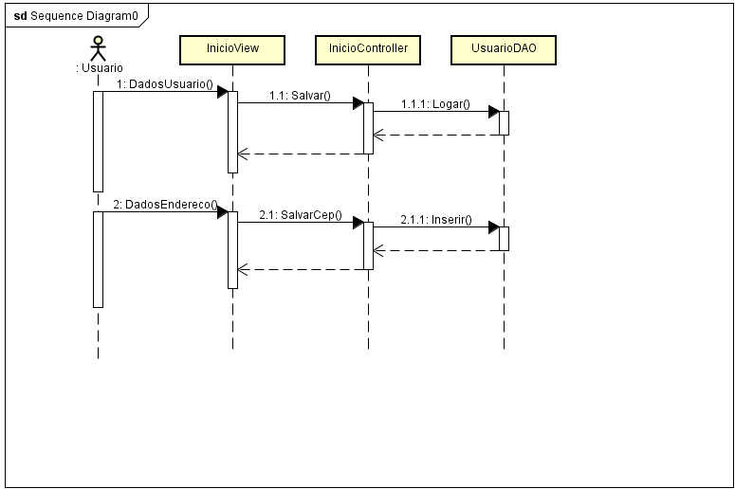

Figura 11 Diagrama de Sequência 01

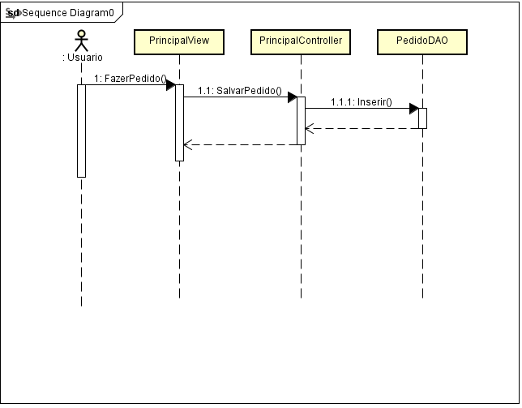

Figura 12 Diagrama de Sequência 02

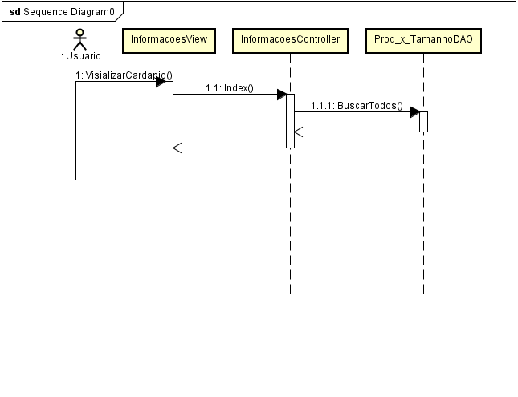

Figura 13 Diagrama de Sequência 03

* + 1. Casos de Uso

O Diagrama de caso de uso é uma ferramenta cujo objetivo é mostrar do ponto de vista do usuário todas as funcionalidades do sistema, de tal forma, que o cliente veja as principais funcionalidades de seu sistema.

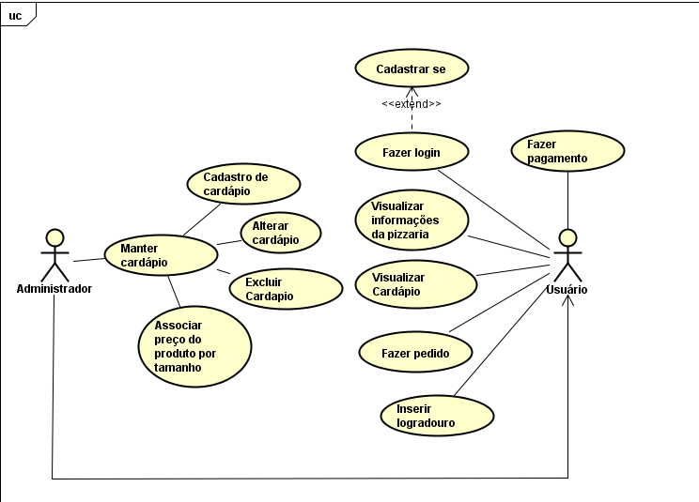

Figura 14 Diagrama de Casos de Uso

**DESCRIÇÕES DOS CASOS DE USO:**

**Nome:** Manter cardápio (UC01)

**Ator principal e/ou secundário:**Administrador

**Resumo:** o Administrador irá cadastrar, alterar, excluir o cardápio, além disso, irá associar o preço do produto por tamanho.

**Pré-condição:** usuário estar logado como administrador no sistema.

**Pós-condição:** tela de cadastro é disponibilizada.

**Fluxo Básico:**

1. U: Clica no botão “Inserir Cardápio”.
2. S: Redireciona para a tela de criar cardápio.
3. S: Disponibilizam os campos para inserir cardápio, o botão “Cancelar”, o botão “Inserir”.
4. U: Preenche os camposde cardápio. (FA001)
5. U: Clica no botão enviar.
6. S: Salva o cardápio preenchido.
7. S:Redireciona para a tela de cardápio. (FA002)

**Restrições/Validações:**

1. O administrador precisará preencher os campos de cardápio.
2. Sistema irá validar se os campos estão preenchidos corretamente.

**Regras de negócio:**

1. O administrador poderá cadastrar no cardápio produtos como: sabor da pizza, tipo da pizza (tradicional, especial etc.), tamanho da pizza e preço.
2. Na página de cardápio irá conter os seguintes produtos: Sabor da pizza, tipo de pizza (tradicional, especial etc.) tamanho da pizza e preço.

**Fluxos alternativos:**

1. O administrador não preenche os campos corretamente. (FA001):
   1. S: mostra a mensagem “Campo inválido, preencha corretamente”.
   2. U: preenche o campo.
   3. U: clica no botão inserir.
   4. S: salva o cardápio preenchido.
   5. S: redireciona para tela de cardápio.
2. Tela de cardápio mostra cardápio e botões “Alterar” e “Excluir” (FA002):
   1. S: exibe cardápio junto com os botões alterar “Alterar” e “Excluir”.
      1. U: clica no botão “Alterar”.
         1. S: redireciona para a tela de alteração de cardápio.
         2. S: Disponibilizam os campos para alterar cardápio, o botão “Cancelar” e o botão “Alterar”.
         3. U: Preenche os camposde cardápio.
         4. U: Clica no botão “Alterar”.
         5. S: Salva alterações feitas no cardápio.
         6. S: Redireciona para a tela de cardápio.
      2. U: clica no botão “Excluir”.
         1. S: Exclui cardápio.
   2. S: redireciona para a tela inicial.

**Nome:** Fazer login (UC02)

**Ator principal e/ou secundário:** Usuário e Administrador

**Resumo:** o Usuário terá um e-mail e uma senha para realizar login no site.

**Pré-condição:**

1. Usuário se cadastrar no sistema.

**Pós-condição:**

1. Tela de Cardápio é disponibilizada.
2. Tela de Meu Pedido é disponibilizada.
3. Tela de Pagamento é disponibilizada

**Fluxo Básico:**

1. U: Insere os campos solicitados (e-mail e senha). (FA001)
2. S: Verifica se o login existe. (FA002)
3. U: Clica no botão “Entrar”
4. S: Redireciona para a tela “Cardápio”.
5. S: Carrega na tela os dados docardápio.

**Restrições/Validações:**N/A

**Regras de negócio:**

1. Só pode realizar login se já tiver cadastrado no sistema.

**Fluxos alternativos:**

1. Usuário não preenche os campos corretamente (FA001):
   1. S: Mostra a mensagem “Campo inválido, preencha corretamente”.
   2. U: Preenche os campos solicitados.
   3. U: Clica no botão “Entrar”.
   4. S: Redireciona para a tela “Cardápio”.
   5. S: Carrega na tela os dados do cardápio.
2. Usuário não cadastrado no sistema. (FA002)
   1. S: Envia uma mensagem “Usuário não cadastrado”.
   2. U: Clica no botão “Cadastrar-se”.
   3. S: Redireciona para a tela “Cadastrar-se”.
   4. U: Insere os campos solicitados para realizar o cadastro.
   5. S: Verifica se campos estão preenchidos corretamente.
   6. U: Clica no botão “Cadastrar”. (FA003)
   7. S: Redireciona para a tela de “Login”.
      1. Usuário não preenche os campos corretamente. (FA003)
         1. S: Mostra mensagem “Campo inválido, preencha corretamente! ”.
         2. U: Preenche os campos solicitados.
         3. U: Clica no botão “Cadastrar”.
         4. S: Redireciona para a tela de “Login”.

**Nome:**Visualizar informações da pizzaria(UC03)

**Ator principal e/ou secundário:** Usuário e Administrador

**Resumo:**o Usuário poderá visualizar as informações da pizzaria, por exemplo, localização da pizzaria e distância da pizzaria até o seu local.

**Pré-condição:**

1. Usuário se logar no sistema.
2. Ter sido cadastrada as informações da pizzaria no site.
3. Usuário ter entrado na página “Cardápio”

**Pós-condição:**

1. Tela de Meu Pedido é disponibilizada.
2. Sistema carrega as opções na tabela da tela “Meu pedido”.

**Fluxo Básico:**

1. S: Carrega o cardápio junto com as informações da pizzaria na tela “Cardápio”.

**Restrições/Validações:**N/A.

**Regras de negócio:**

1. Estará na tela as seguintes informações: sabor da pizza, tamanho da pizza, preço respectivo ao tamanho e local onde a pizzaria se encontra.

**Fluxos alternativos:** N/A

**Nome:**Visualizar cardápio(UC04)

**Ator principal e/ou secundário:**Usuário e Administrador.

**Resumo:**o Usuário poderá visualizar o cardápio da pizzaria, no qual, terá informações como sabor da pizza, tamanho da pizza, etc.

**Pré-condição:**

1. Usuário estar logado no sistema.

**Pós-condição:**

1. Tela “Meu Pedido” é disponibilizada.
2. Sistema carrega as opções na tabela da tela “Meu Pedido”.

**Fluxo Básico:**

1. U: Carrega o cardápio da pizzaria na tela “Cardápio”.

**Restrições/Validações:** N/A

**Regras de negócio:**

1. Na página de cardápio irá conter os seguintes produtos: Sabor da pizza, tipo de pizza (tradicional, especial etc.) tamanho da pizza e preço respectivo ao tamanho.

**Fluxos alternativos:** N/A

**Nome:**Fazer Pedido (UC05)

**Ator principal e/ou secundário:**Usuário e Administrador

**Resumo:**o Usuário irá realizar o pedido de sua pizza conforme deseja.

**Pré-condição:**

1. Estar logado no sistema.

**Pós-condição:**

1. Tela de pagamento é disponibilizada.

**Fluxo Básico:**

1. U: Seleciona o Tamanho.
2. S: Bloqueia a quantidade de sabores conforme o tamanho selecionado.
3. U: Seleciona a quantidade de sabores. (FA001)
4. S: Libera o cardápio com o botão “+” para o usuário fazer seu pedido.
5. U: Clica no botão “+” para selecionar seu pedido. (FA002)
6. S: Mostra a tabela mostrando qual sabor e o preço total.
7. U: Clica no botão “Finalizar e ir para pagamento”.
8. S: Redireciona o usuário a tela de pagamento.

**Restrições/Validações:**

1. Só poderá ser feito a requisição da pizza com a quantidade de sabores solicitada no botão “Quantidade de sabores”.

**Regras de negócio:**

1. Terá um botão adicionar com o símbolo + ao lado de cada produto.

**Fluxos alternativos:**

1. Usuário pede mais sabores do que o solicitado (FA002):
   1. S: Envia uma mensagem dizendo “Não é possível adicionar mais sabores, pois o limite já foi atingido! ”
   2. S: Bloqueia o novo sabor requisitado.
2. Usuário não seleciona a quantidade de sabores (FA001)
   1. S: Envia uma mensagem dizendo “É necessário selecionar a quantidade de sabores! ”

**Nome:**Fazer pagamento (UC06)

**Ator principal e/ou secundário:**Usuário e Administrador

**Resumo:**Após fazer o pedido o usuário irá realizar o pagamento utilizando seu cartão de crédito.

**Pré-condição:**

1. Estarlogado no sistema.
2. Ter realizado (UC05)

**Pós-condição:**N/A

**Fluxo Básico:**

1. U: Insere os campos do cartão solicitados.
2. S: Verifica se os campos do cartão são verdadeiros.
3. U: Clica no botão “Pagar”. (FA001)
4. S: Envia uma mensagem “Pagamento feito com sucesso! ”.
5. S: Redireciona para a tela de “Cardápio”.

**Restrições/Validações:**

1. Se os dados bancários são verdadeiros ou não.

**Regras de negócio:**

1. Terá que completar os campos utilizando dados de seu cartão de crédito, dados esses: Número do cartão, Nome do titular, Validade (mês e ano) e Código de segurança.

**Fluxos alternativos:**

1. Usuário não preenche os campos solicitados. (FA001)
   1. S: Mostra a mensagem “Campo inválido, preencha corretamente”.
   2. U: Preenche os campos solicitados.
   3. U: Clica no botão “Pagar”.
   4. S: Envia uma mensagem “Pagamento feito com sucesso! ”.
   5. S: Redireciona para a tela de “Cardápio”.

**Nome:**Inserir logradouro (UC07)

**Ator principal e/ou secundário:** Usuário e Administrador

**Resumo:**O Usuário irá inserir o logradouro antes de acessar a parte principal da página.

**Pré-condição:**

1. Estar logado.

**Pós-condição:**

1. Tela de Cardápio é disponibilizada.
2. Tela de Meu Pedido é disponibilizada.

**Fluxo Básico:**

1. U: Insere o CEP.
2. U: Clica no botão “Buscar” (FA001)
3. S: Verifica se o CEP existe.
4. S: Disponibiliza a rua já automaticamente e o número para ser preenchido.
5. U: Preenche o número do local.
6. U: Clica no botão “Entrar”
7. S: Redireciona para a tela de “Cardápio”.

**Restrições/Validações:**

1. O campo CEP deve existir para que o usuário possa continuar.

**Regras de negócio:**

1. Para entrar no site o usuário deve colocar o CEP e o número do local para poder ter acesso ao site.

**Fluxos alternativos:**

1. Usuário não preenche o campo CEP corretamente. (FA001)
   1. S:Envia uma mensagem “CEP inexistente. ”
   2. U: Preenche com um CEP existente.
   3. S: Libera a rua e o número.
   4. U: Preenche rua e número.
   5. U: Clica no botão “Entrar”.
   6. S: Redireciona para a tela de “Cardápio”.
      1. Diagrama de Classe

Diagrama de Classe consiste em descrever os vários objetos que de um sistema e o relacionamento entre eles.

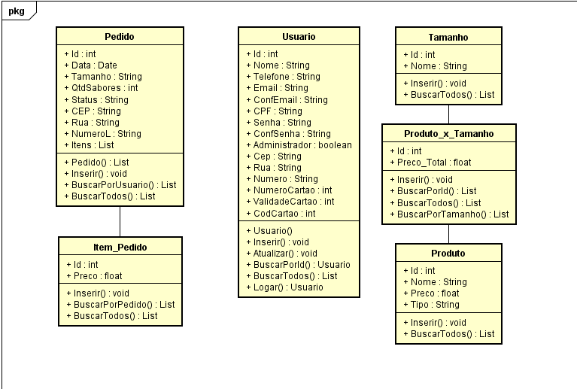

Figura 15 Diagrama de Classe

* + 1. Diagrama de Atividade

Diagrama de atividade consiste em mostrar o fluxo de atividades em um único processo.

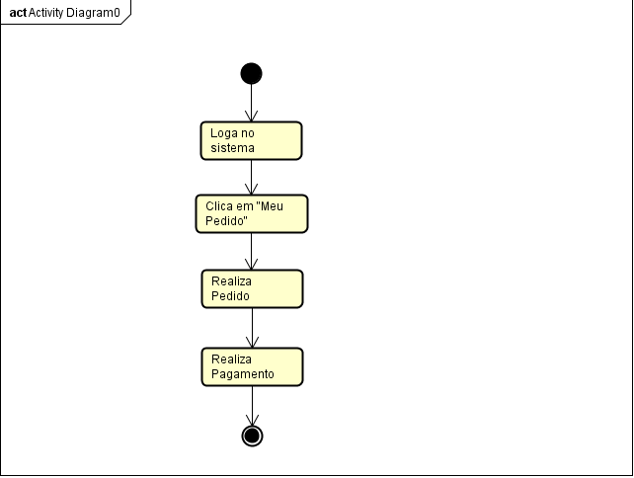

Figura 16 Diagrama de Atividade 01

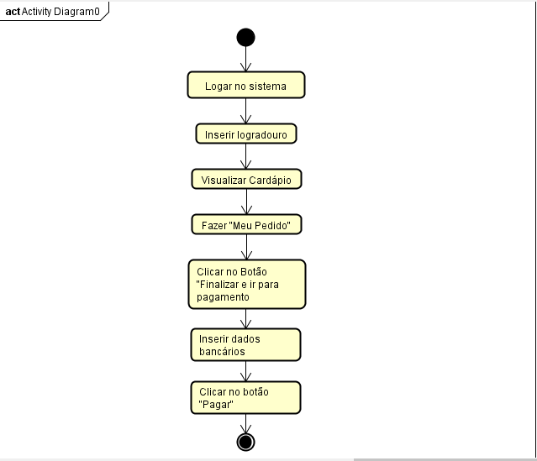

Figura 17 Diagrama de Atividade 02

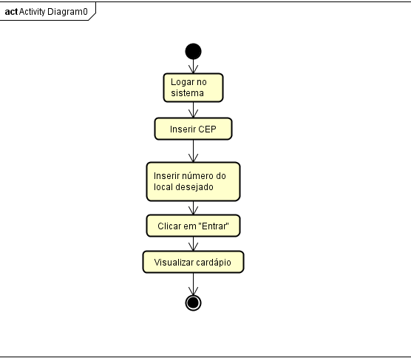

Figura 18 Diagrama de Atividade 03

* + 1. Diagrama de Entidade e Relacionamento

Diagrama de Entidade e Relacionamento consiste em demonstrar um tipo de fluxograma que ilustre as “entidades” (ex. Pessoas), objetos e conceitos que se relacionam entre si dentro de um sistema.

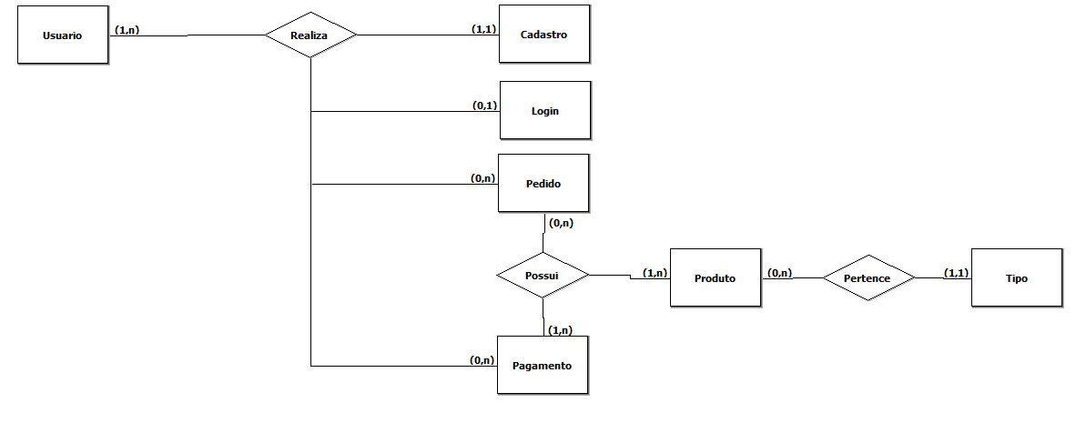

Figura 19 Diagrama de Entidadade e Relacionamento

* 1. ARQUITETURA E METODOLOGIA

Durante o desenvolvimento do projeto Take Pizza, foi utilizado à arquitetura MVC (Model-View-Controller), pois esta arquitetura traz inúmeros benefícios ao projeto. Um dos principais benefícios que essa arquitetura pode nos proporcionar foi à organização, visto que, a mesma divide o projeto em camadas, nas quais, são divididas em model que iráarmazenar as classes do projeto, view que irá armazenar as páginas do projeto e controller que irá armazenar métodos, funções, etc do projeto.

Além disso, foi escolhido utilizar a metodologia Cascata, pois esta metodologia visa que o trabalho seja feito de forma sequencial e sistemática, no qual, se inicia com o levantamento de requisitos, após isso é feito o planejamento através do cronograma, depois é feita a modelagem e por fim é feito a codificação e os testes. Portanto a utilização dessa metodologia foi essencial para que ao final o software tenha sido concluído, visto que, utilizando a metodologia em cascata pudemos realizar inúmeras tarefas de forma organizada e como o modelo nos propõe, de forma sequencial e sistemática.

* 1. TELAS

São as telas definitivas do site, feitas a partir dos Mockups.

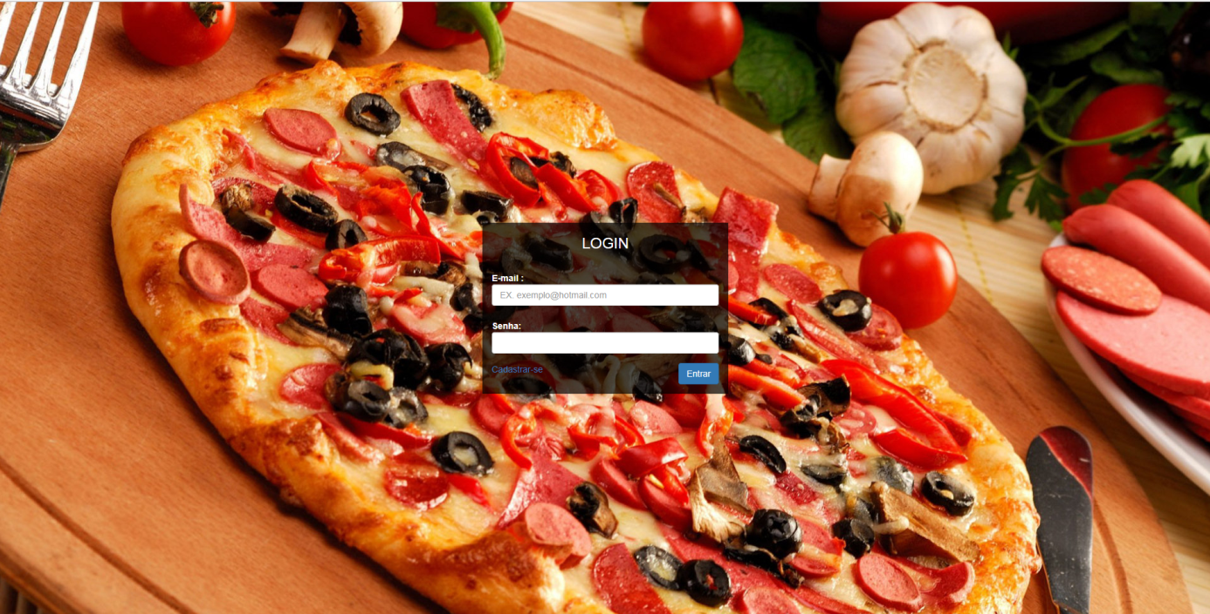

Figura 20 Tela de Login

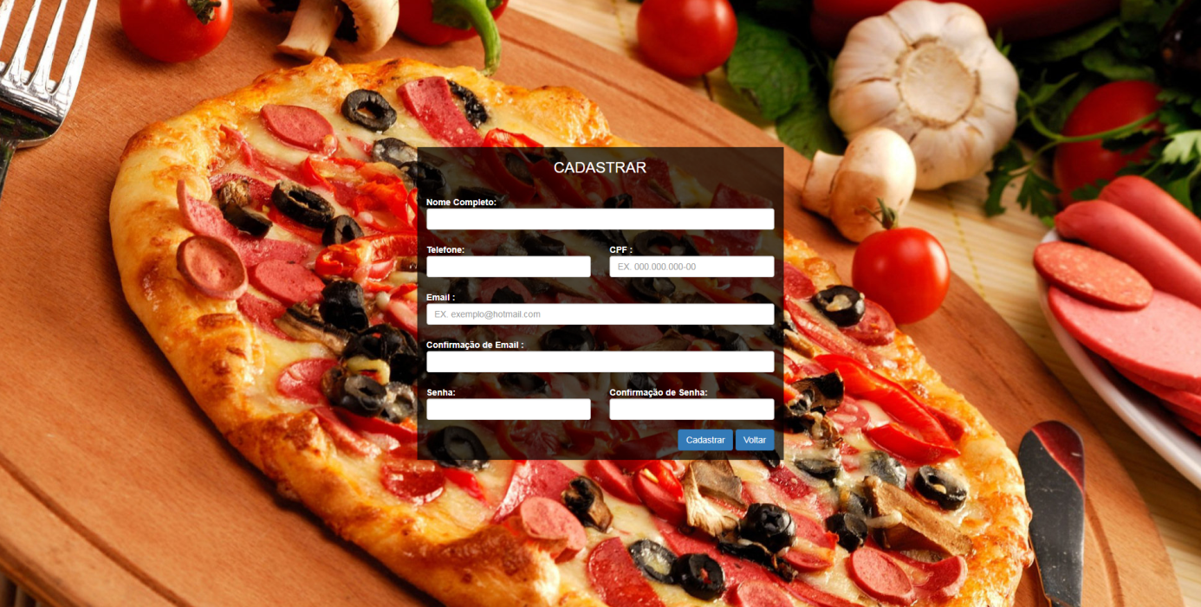

Figura 21 Tela de Cadastro

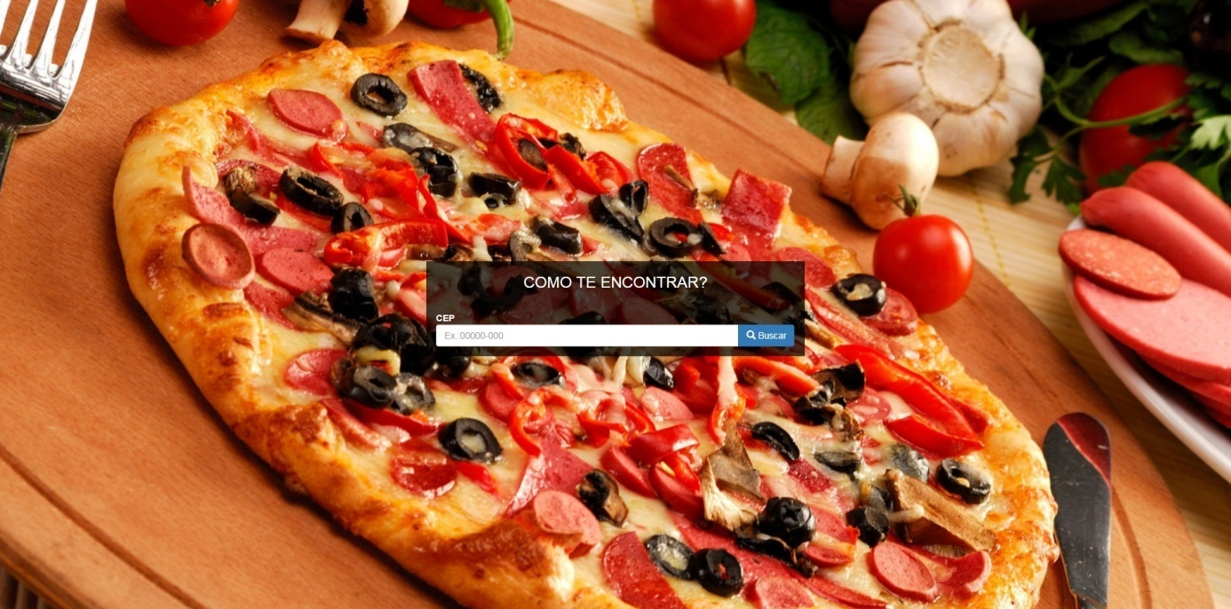

Figura 22 Tela de Como te Encontrar

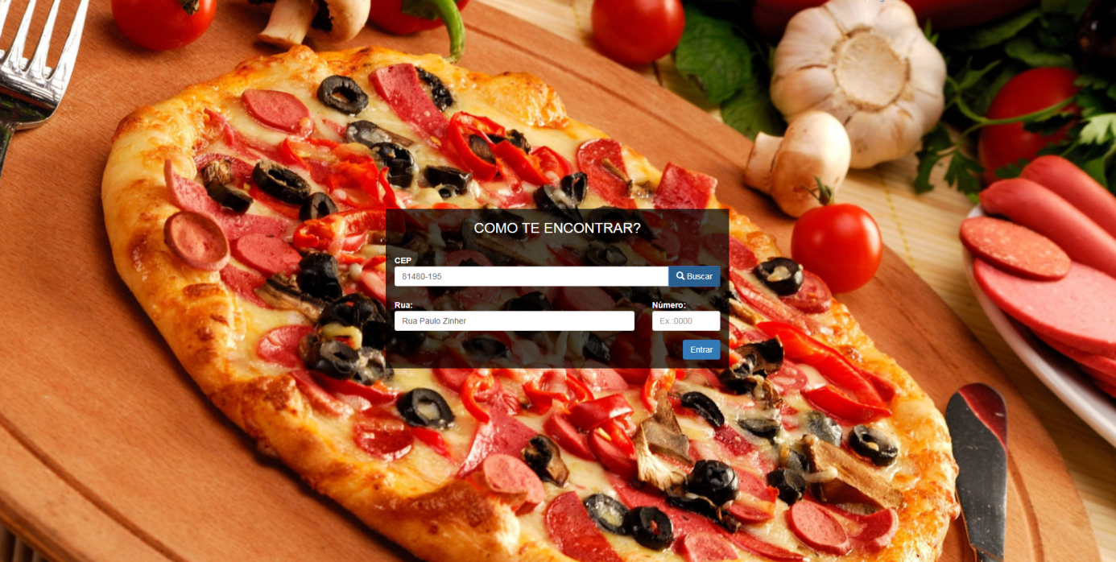

Figura 23 Tela de Mais informações

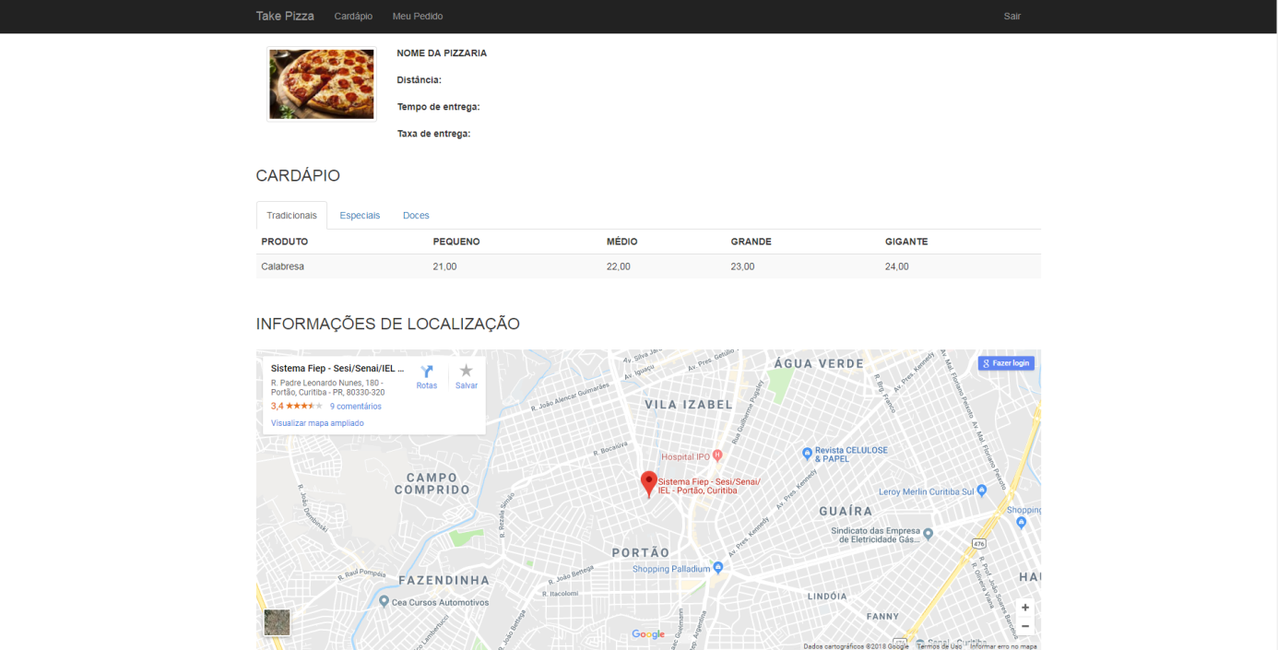

Figura 24 Tela de Cardápio

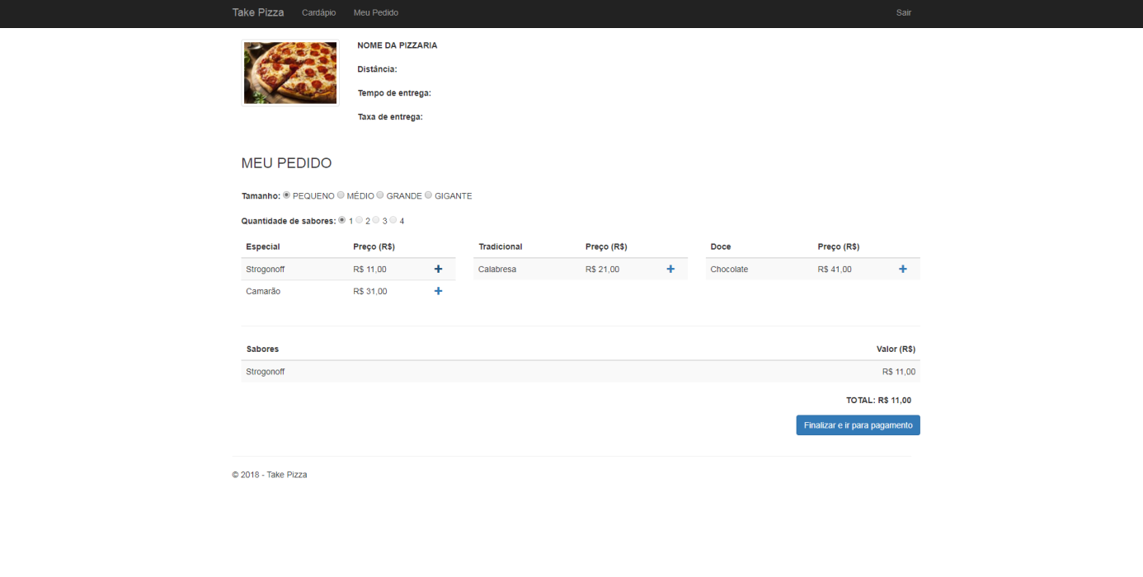

Figura 25 Tela de Pedido

* 1. PLANO DE TESTE

Plano de teste se define no mapeamento e realização de testes ordenados, ou seja, ao fazer um plano de teste você pré-define o que será testado no sistema, obtendo a diminuição de erros contínuos como resultado.

* + 1. Introdução

Este documento apresenta o planejamento das atividades de teste do sistema Take Pizza o qual será utilizado como Trabalho de Conclusão de Curso.

* + - 1. Finalidade

As principais finalidades da realização desse plano de teste referente ao projeto Take Pizza, são:

* As ações realizadas pelo usuário nos casos de uso, ações essas: “Inserir logradouro”, “Visualizar cardápio” e “Fazer Pedido”.
* Requisitos para a realização dos testes: Computador e Internet.
  + - 1. Escopo

Neste plano de teste serão abordados os níveis de teste e o tipo de teste feito.

* Teste de Unidade:
  + Funcionalidade e usabilidade.
* Teste de integração:
  + Funcionalidade.
* Teste de Sistema:
  + Funcionalidade e usabilidade.
  1. CASOS DE TESTE

Tabela 43 Caso de Teste CT001

|  |  |
| --- | --- |
| **Contador** | CT001 |
| **Localização** | “Inserir logradouro” |
| **Objeto de teste** | Testar funcionalidade do botão “Buscar” |
| **Caso de teste** | Testar e verificar se o botão “Buscar” está checando a existência do CEP e após isso completando o logradouro |
| **Pré-Condição** | Estar Logado |
| **Procedimentos** | 1. Acessar o site “Take Pizza” 2. Digitar o CEP 3. Clicar no botão “Buscar”. |
| **Resultados esperados** | 1. O sistema verifique se o CEP é verdadeiro ou não. 2. O sistema deve pegar o restante do logradouro como a rua automaticamente. |

Tabela 44 Caso de Teste 002

|  |  |
| --- | --- |
| **Contador** | CT002 |
| **Localização** | “Visualizar cardápio” |
| **Objeto de teste** | Testar a visualização do cardápio. |
| **Caso de teste** | Testar o fluxo básico do usuário ao visualizar o cardápio. |
| **Pré-Condição** | Estar Logado |
| **Procedimentos** | 1. Estar logado. 2. Clicar nas opções de sabores no cardápio. |
| **Resultados esperados** | 1. Logo após o login, o usuário deve ser redirecionado a tela de cardápio. 2. Conforme o usuário clica nas opções de sabores no cardápio o sistema o acompanhe mostrando os sabores que ele busca. |

Tabela 45 Caso de Teste CT003

|  |  |
| --- | --- |
| **Contador** | CT003 |
| **Localização** | “Fazer Pedido” |
| **Objeto de teste** | Testar funcionalidade da realização de pedido. |
| **Caso de teste** | Testar e verificar se os botões “Adicionar” e “Finalizar e ir para pagamento” estão funcionados normalmente. |
| **Pré-Condição** | Estar Logado |
| **Procedimentos** | 1. Realizar login. 2. Clicar no “Meu Pedido”. 3. Fazer a escolha de tamanho. 4. Fazer a escolha de quantidade de sabores. 5. Fazer a adição de sabores. 6. Clicar no botão “Finalizar e ir para pagamento”. |
| **Resultados esperados** | 1. O sistema receba o tamanho requisitado. 2. O sistema receba a quantidade de sabores correta. 3. O sistema receba os sabores e faça o cálculo dos valores conforme o tamanho. 4. Ao clicar no botão o usuário deve ser redirecionado à tela de pagamento. |

1. CONCLUSÃO

O projeto Take Pizza, foi feito com o principal intuito de auxiliar à população na hora de realizar o pedido de suas pizzas, de uma forma fácil e eficaz e principalmente sem custo e, assim, as pessoas evitariam transtornos tanto na hora realizar o pedido quanto na hora de receber o mesmo. Durante todo o projeto, teve como principal objetivo, sempre ter o âmbito de facilitar na vida cotidiana das pessoas, observando-se então que muitas vezes pessoas deixam de fazer seu pedido, por conta de ser obrigado utilizar seu telefone e ter que conversar ao fazer seu pedido, no qual, pode gerar estresse ao realizar uma ligação com alguém que possa ser mal-educada.

Além disso, o alimento pizza é o número um mais consumido no Brasil, ou seja, inúmeras pessoas poderiam utilizar esse site para fazer com que seus pedidos sejam mais seguros e principalmente mais ágeis, portanto ao fazer este software foi relatado que ele será bom tanto para cunho social quanto para cunho financeiro já que o mesmo poderá realizar uma maior satisfação no cliente gerando novos clientes e como resultado disso, um maior lucro para as pizzarias que o utilizará.

REFERÊNCIAS

Criação de Mockups. Disponível em: <https://app.moqups.com>Acesso em29 de mar. 2018.

Explicação sobre requisitos funcionais. Plínio Ventura. Disponível em: <https://www.ateomomento.com.br/o-que-e-requisito-funcional/> Acesso em 22 de mar. 2018.

Explicação sobre requisitos não funcionais. Antonio. Disponível em: <https://www.devmedia.com.br/artigo-engenharia-de-software-3-requisitos-nao-funcionais/9525> Acesso em 22 de jun. 2018.

Explicação sobre regras de negócio. Plínio Ventura. Disponível em: <https://www.ateomomento.com.br/o-que-e-regra-de-negocio/> Acesso em 26 de mar. 2018.

Explicação sobre diagrama de casos de uso. Plínio Ventura. Disponível em: <https://www.ateomomento.com.br/o-que-e-caso-de-uso/> Acesso em 10 de jun. 2018.

Explicação sobre diagrama de classes. Douglas. Disponível em: <https://www.devmedia.com.br/orientacoes-basicas-na-elaboracao-de-um-diagrama-de-classes/37224> Acesso em 21 de jun. 2018.

Explicação sobre diagrama de sequencia. Disponível em: <http://www.dsc.ufcg.edu.br/~jacques/cursos/map/html/uml/diagramas/interacao/sequencia.htm> Acesso em 21 de jun. 2018.

Explicação sobre metodologia cascata. Higor. Disponível em: <https://www.devmedia.com.br/introducao-ao-modelo-cascata/29843> Acesso em 04 de jul. 2018.

JORNAL DO BRASIL. 1 milhão de Pizzas são consumidas todos os dias no Brasil. Brasil: 2016. Disponível em: <http://www.jb.com.br/cultura/noticias/2016/06/25/1-milhao-de-pizzas-sao-consumidas-todos-os-dias-no-brasil/>. Acesso em: 10 jun. 2018.

Modelo de negócios Canvas. Disponível em:<https://www.sebraecanvas.com>Acesso em: 28 de mar. 2018.